ДИСЦИПЛИНА | Математическое моделирование прикладных задач
 | (полное наименование дисциплины без сокращений)
ИНСТИТУТ | информационных технологий
КАФЕДРА | Прикладной математики
 | (полное наименование кафедры)
ВИД УЧЕБНОГО | Лекционные материалы
МАТЕРИАЛА | (в соответствии с пп.1-11)
ПРЕПОДАВАТЕЛЬ | Юрченков Иван Александрович
 | ^{(фамилия, имя, отчество)}
СЕМЕСТР | 7, 2026-2027
 | (указать семестр обучения, учебный год)

Лекция 2. Сетки, дискретизация и численное представление функций

Место лекции в курсе
На первой лекции мы обсудили общую схему математического моделирования: прикладная задача превращается в математическую модель, затем в численный алгоритм и вычислительный эксперимент. Были введены прямые и обратные задачи, корректность постановки, роль параметров, данных наблюдений и ошибки.
Теперь мы переходим к первому техническому вопросу курса: как непрерывный математический объект представить в компьютере?
В большинстве прикладных моделей неизвестная величина является функцией:
$$u=u(x), u=u(x,t), u=u(x).$$
Компьютер не хранит функцию как непрерывный объект. Он хранит конечный набор чисел. Поэтому почти любой численный метод начинается с дискретизации: мы заменяем область конечным набором узлов или элементов, а функцию — конечным набором степеней свободы.

Цели лекции
После лекции студент должен уметь:
- объяснять, зачем нужна дискретизация пространства и времени;
- строить равномерную одномерную сетку и вычислять шаг сетки;
- отличать непрерывную функцию от сеточной функции;
- формулировать задачу интерполяции данных;
- различать ближайшую, линейную, полиномиальную, сплайновую и тригонометрическую интерполяцию;
- записывать основные квадратурные формулы для численного интегрирования;
- объяснять, как интегральный или дифференциальный оператор превращается в матрицу;
- записывать базовые схемы дискретизации обыкновенных дифференциальных уравнений;
- записывать базовые конечно-разностные схемы для уравнений в частных производных;
- оценивать ошибку, порядок сходимости и вычислительную стоимость дискретизации.

1. Предметная мотивация
Представим, что нужно вычислить температурное поле в пластинке. В математической модели температура задаётся функцией
$$u(x,y), (x,y)∈Ω.$$
Это означает, что значение температуры определено в каждой точке области. Таких точек бесконечно много. Если попытаться буквально хранить значение $u(x,y)$ во всех точках, задача становится невозможной.
Поэтому мы выбираем конечный набор точек или элементов и считаем приближённое решение:
$$u_{h}≈u.$$
Здесь $h$ — характерный размер дискретизации. Чем меньше $h$, тем подробнее мы описываем функцию и область. Но одновременно растёт число неизвестных, объём памяти и время расчёта.
Интуитивно сетка — это способ задать вопрос компьютеру в конечной форме. Мы не спрашиваем: «чему равна функция во всех точках?» Мы спрашиваем: «каковы её значения в выбранных узлах и как по ним восстановить приближённую картину?»

2. Непрерывная функция и её дискретное представление
Пусть дана функция
$$u:[a,b]→R.$$
В непрерывной постановке значение $u(x)$ определено для любого $x∈[a,b]$. В сеточной постановке выбирается набор узлов
$$x_{0},x_{1},…,x_{N-1},$$
и функция заменяется набором чисел
$$U_{i}≈u(x_{i}), i=0,…,N-1.$$
Вектор
$$U=(U_{0},U_{1},…,U_{N-1})^{T}$$
называется сеточным представлением функции. Иногда говорят «сеточная функция», подчёркивая, что значения заданы только в узлах сетки.
Важно не смешивать два объекта:
$$u(x)$$
— непрерывная функция, а
$$U_{i}$$
— конечный набор чисел. Между ними стоит выбранный способ дискретизации.

3. Равномерная одномерная сетка
Самый простой случай — равномерная сетка на отрезке
$$Ω=[a,b].$$
Если используется $N$ узлов, то шаг сетки равен
$$h=\frac{b-a}{N-1}.$$
Узлы задаются формулой
$$x_{i}=a+ih, i=0,1,…,N-1.$$
Малый пример. Пусть $Ω=[0,1]$ и $N=5$. Тогда
$$h=\frac{1}{4},$$
а узлы равны
$$x_{0}=0, x_{1}=\frac{1}{4}, x_{2}=\frac{1}{2}, x_{3}=\frac{3}{4}, x_{4}=1.$$
Если функция имеет вид
$$u(x)=sin(πx),$$
то её сеточные значения:
$$U_{0}=0, U_{1}=\frac{\sqrt{2}}{2}, U_{2}=1, U_{3}=\frac{\sqrt{2}}{2}, U_{4}=0.$$
Этот вектор уже можно хранить в памяти и использовать в вычислениях.
Следующий рисунок показывает, почему шаг сетки нельзя выбирать только из удобства программирования.
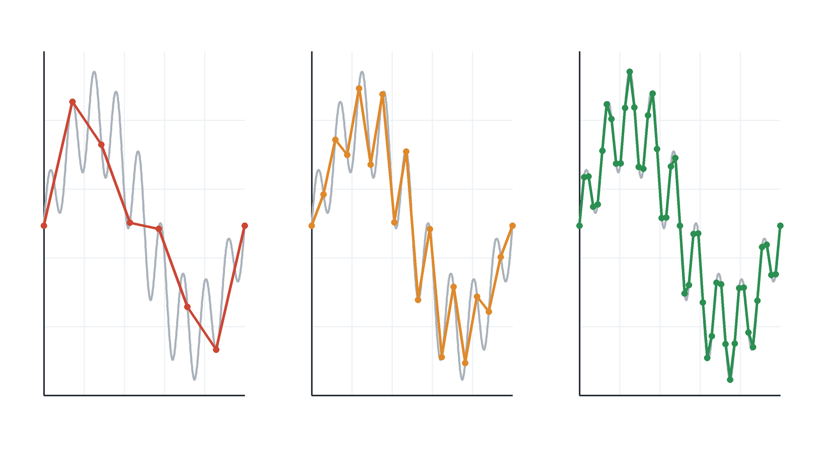
Влияние шага сетки на видимые детали функции
Рисунок 2.1. Одна и та же функция при разных шагах сетки.
На редкой сетке видны только крупные изменения функции. Быстрые колебания между узлами могут исчезнуть из сеточного представления полностью. При измельчении сетки узловые значения лучше описывают форму функции, но одновременно увеличивают число неизвестных. Поэтому шаг $h$ является не просто техническим параметром, а частью численной постановки задачи.

4. Узлы, ячейки и степени свободы
В одномерной задаче удобно различать узлы и ячейки. Узлы — это точки $x_{i}$. Ячейки — это промежутки
$$[x_{i},x_{i+1}], i=0,…,N-2.$$
Если неизвестная функция хранится в узлах, говорят об узловых степенях свободы. Если значения хранятся в центрах ячеек, используется ячеечное представление:
$$x_{i+\frac{1}{2}}=\frac{x_{i}+x_{i+1}}{2}.$$
Выбор узлового или ячеечного представления зависит от метода. В методе конечных разностей часто удобно работать с узлами. В методах конечных объёмов естественнее хранить средние значения по ячейкам. В методе конечных элементов степени свободы обычно связаны с узлами, рёбрами, гранями или элементами в зависимости от типа элемента.
На этом этапе важно понять общий принцип: степень свободы — это одно число, которым мы описываем часть непрерывного объекта.

5. Математическая постановка задачи интерполяции
Пусть заданы узлы
$$x_{0},x_{1},…,x_{n}$$
и значения некоторой величины в этих узлах:
$$y_{i}=f(x_{i}), i=0,…,n.$$
Задача интерполяции состоит в построении функции $I_{n}f(x)$ такой, что
$$I_{n}f(x_{i})=y_{i}, i=0,…,n.$$
Здесь $I_{n}$ — оператор интерполяции. Он превращает табличные данные в функцию, которую можно вычислять между узлами.
Интерполяция отвечает на вопрос: что мы считаем происходящим между известными точками? Это не чисто технический вопрос. Разные интерполяции могут давать разные значения между одними и теми же узлами.
Если данные точные и действительно являются значениями гладкой функции, интерполяция помогает восстановить промежуточные значения. Если данные шумные, требование проходить строго через все точки может быть вредным. Тогда вместо интерполяции используют сглаживание или аппроксимацию.

6. Основные методы интерполяции данных

6.1. Интерполяция ближайшим соседом
Самый простой вариант — присвоить точке $x$ значение ближайшего узла:
$$I_{n}f(x)=y_{j}, j=arg\min_{i}|x-x_{i}|.$$
Получается кусочно-постоянная функция. Она проста, устойчива и не создаёт новых промежуточных значений, но имеет скачки.
Такой подход уместен, когда данные по смыслу категориальные или когда значение действительно должно оставаться постоянным внутри ячейки. Для гладких физических полей он обычно слишком груб.

6.2. Кусочно-линейная интерполяция
На отрезке $[x_{i},x_{i+1}]$ линейная интерполяция задаётся формулой
$$I_{n}f(x)=y_{i}\frac{x_{i+1}-x}{x_{i+1}-x_{i}}+y_{i+1}\frac{x-x_{i}}{x_{i+1}-x_{i}}, x∈[x_{i},x_{i+1}].$$
Если сетка равномерная и $h=x_{i+1}-x_{i}$, то
$$I_{n}f(x)=y_{i}\frac{x_{i+1}-x}{h}+y_{i+1}\frac{x-x_{i}}{h}.$$
Кусочно-линейная интерполяция непрерывна, проста и хорошо согласуется с идеей линейных конечных элементов. Её недостаток в том, что производная имеет скачки в узлах.
Малый пример. Пусть $f(x)=x^{2}$, узлы $x_{i}=0.25$ и $x_{i+1}=0.5$, а точка $x=0.375$ лежит посередине. Тогда
$$y_{i}={0.25}^{2}=0.0625, y_{i+1}={0.5}^{2}=0.25.$$
Линейная интерполяция даёт
$$I_{n}f(0.375)=\frac{0.0625+0.25}{2}=0.15625.$$
Точное значение:
$$f(0.375)={0.375}^{2}=0.140625.$$
Локальная ошибка равна
$$|f(0.375)-I_{n}f(0.375)|=0.015625.$$

6.3. Полиномиальная интерполяция Лагранжа
Если задано $n+1$ различных узлов, существует единственный полином степени не выше $n$, проходящий через все точки. Он записывается в форме Лагранжа:
$$P_{n}(x)=\sum_{i=0}^{n}{y_{i}}L_{i}(x),$$
где
$$L_{i}(x)=\prod_{\begin{matrix}j=0 \\ j≠i\end{matrix}}^{n}{\frac{x-x_{j}}{x_{i}-x_{j}}}.$$
Базисный полином $L_{i}(x)$ равен единице в узле $x_{i}$ и нулю во всех остальных узлах:
$$L_{i}(x_{j})=δ_{ij}.$$
Малый пример. Пусть заданы три точки:
$$(0,1), (1,2), (2,5).$$
Интерполяционный полином второй степени имеет вид
$$P_{2}(x)=ax^{2}+bx+c.$$
Из условий
$$P_{2}(0)=1, P_{2}(1)=2, P_{2}(2)=5$$
получаем
$$c=1, a+b=1, 4a+2b=4.$$
Отсюда
$$a=1, b=0,$$
и
$$P_{2}(x)=x^{2}+1.$$
Полиномиальная интерполяция удобна теоретически, но глобальный полином высокой степени может сильно колебаться между узлами. Этот эффект особенно заметен на равномерных сетках и называется явлением Рунге.

6.4. Форма Ньютона и разделённые разности
Полином можно записать не только в форме Лагранжа, но и в форме Ньютона:
$$P_{n}(x)=a_{0}+a_{1}(x-x_{0})+a_{2}(x-x_{0})(x-x_{1})+⋯+a_{n}\prod_{j=0}^{n-1}{(}x-x_{j}).$$
Коэффициенты $a_{k}$ выражаются через разделённые разности:
$$a_{0}=f[x_{0}], a_{1}=f[x_{0},x_{1}], a_{2}=f[x_{0},x_{1},x_{2}],…$$
Например,
$$f[x_{i},x_{i+1}]=\frac{f(x_{i+1})-f(x_{i})}{x_{i+1}-x_{i}}.$$
Форма Ньютона удобна тем, что при добавлении нового узла не нужно полностью перестраивать полином.

6.5. Кубические сплайны
Сплайн строится не одним глобальным полиномом, а набором полиномов на соседних отрезках. Кубический сплайн на отрезке $[x_{i},x_{i+1}]$ имеет вид
$$S_{i}(x)=a_{i}+b_{i}(x-x_{i})+c_{i}(x-x_{i})^{2}+d_{i}(x-x_{i})^{3}.$$
Коэффициенты выбираются так, чтобы выполнялись условия интерполяции:
$$S_{i}(x_{i})=y_{i}, S_{i}(x_{i+1})=y_{i+1},$$
а также условия гладкости в внутренних узлах:
$$S_{i-1}^{'}(x_{i})=S_{i}^{'}(x_{i}), S_{i-1}^{″}(x_{i})=S_{i}^{″}(x_{i}).$$
Для естественного кубического сплайна дополнительно задают
$$S_{0}^{″}(x_{0})=0, S_{n-1}^{″}(x_{n})=0.$$
Интуитивно сплайн — это гибкая линейка, проходящая через точки без резких изломов. Он часто лучше глобального полинома, потому что использует локальные кусочные полиномы и не заставляет дальние узлы сильно влиять на поведение функции в данном месте.

6.6. Тригонометрическая интерполяция
Если данные периодические, естественно использовать тригонометрические функции:
$$T_{m}(x)=a_{0}+\sum_{k=1}^{m}{\left(a_{k}coskx+b_{k}sinkx\right)}.$$
Такая форма лежит в основе методов Фурье. Она особенно важна для сигналов, волн и периодических процессов.
Если функция не периодическая, применение тригонометрической интерполяции без подготовки может создать искусственные скачки на концах интервала.

6.7. Аппроксимация и сглаживание
Интерполяция требует точного прохождения через данные:
$$I_{n}f(x_{i})=y_{i}.$$
Но если данные содержат шум, разумнее решать задачу сглаживания:
$$\min_{s}\left(\sum_{i=0}^{n}{|}s(x_{i})-y_{i}|^{2}+λ\int_{a}^{b}{|}s^{″}(x)|^{2} dx\right).$$
Первое слагаемое требует близости к данным, второе штрафует слишком сильные изгибы, а параметр $λ$ регулирует степень сглаживания.
В прикладных задачах это различие принципиально: если данные измерены с ошибкой, точное прохождение через все точки может означать подгонку под шум.

7. Визуальный анализ методов интерполяции
На рисунке показано, как разные методы строят разные функции по одним и тем же узловым значениям.
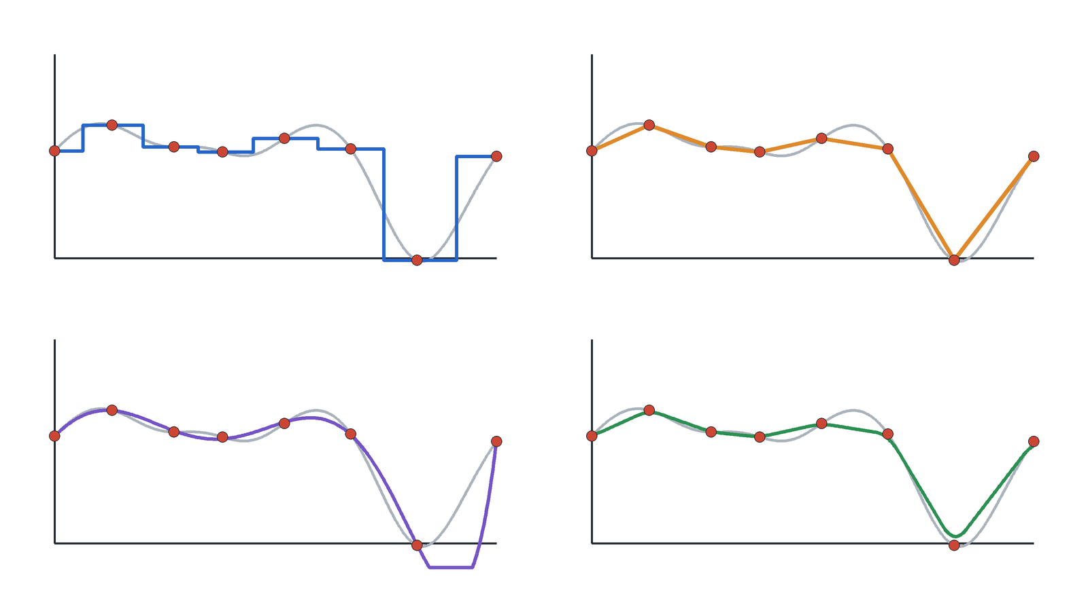
Методы интерполяции данных
Рисунок 2.2. Сравнение ближайшей, кусочно-линейной, полиномиальной и сплайновой интерполяции.
Ближайший сосед даёт ступенчатую функцию. Она сохраняет значения данных, но создаёт скачки. Кусочно-линейная интерполяция соединяет соседние узлы отрезками и часто является хорошим первым приближением.
Глобальный полином проходит через все точки, но может вести себя неестественно между узлами, особенно около концов интервала. Кубический сплайн обычно даёт более гладкую и локально управляемую кривую.
Главный вывод: выбор интерполяции — это часть математической модели данных. Он задаёт, что мы считаем допустимым поведением функции между узлами.

8. Численное интегрирование: общая постановка
Пусть нужно вычислить интеграл
$$I=\int_{a}^{b}{f}(x) dx.$$
Квадратурная формула заменяет его конечной суммой:
$$I_{h}=\sum_{j=0}^{N}{w_{j}}f(x_{j}),$$
где $x_{j}$ — квадратурные узлы, а $w_{j}$ — квадратурные веса.
Интуитивно квадратура отвечает на вопрос: как заменить площадь под кривой конечным числом значений функции?
Разные квадратуры отличаются тем, какие узлы используются и какую простую геометрическую форму они фактически подставляют вместо графика функции: прямоугольники, трапеции, параболы или специально подобранные веса.
Определение. Квадратурная формула имеет алгебраическую степень точности $m$, если она точно интегрирует все полиномы степени не выше $m$ и, вообще говоря, уже не обязана быть точной для полиномов степени $m+1$.
Это определение объясняет, почему формулы с одинаковым числом узлов могут вести себя по-разному. Они не просто «берут несколько точек», а выбирают такой набор узлов и весов, который точно воспроизводит определённый класс простых функций. Для гладких функций это обычно даёт хорошую аппроксимацию, потому что гладкую функцию локально можно приближать полиномом.

9. Основные квадратурные формулы

9.1. Формулы прямоугольников
На одном отрезке $[a,b]$ можно использовать левую, правую или среднюю точку.
Левые прямоугольники:
$$\int_{a}^{b}{f}(x) dx≈(b-a)f(a).$$
Правые прямоугольники:
$$\int_{a}^{b}{f}(x) dx≈(b-a)f(b).$$
Средние прямоугольники:
$$\int_{a}^{b}{f}(x) dx≈(b-a)f\left(\frac{a+b}{2}\right).$$
В составной формуле интервал разбивается на ячейки, и правило применяется к каждой ячейке.
Для равномерной сетки $x_{i}=a+ih$, $h=(b-a)/N$:
$$I_{h}^{mid}=h\sum_{i=0}^{N-1}{f}\left(x_{i}+\frac{h}{2}\right).$$

9.2. Правило трапеций
Правило трапеций заменяет график функции на отрезке прямой линией:
$$\int_{a}^{b}{f}(x) dx≈\frac{b-a}{2}\left(f(a)+f(b)\right).$$
Составная формула трапеций:
$$I_{h}^{trap}=h\left(\frac{1}{2}f(x_{0})+\sum_{i=1}^{N-1}{f}(x_{i})+\frac{1}{2}f(x_{N})\right).$$

9.3. Формула Симпсона
Формула Симпсона использует параболу, проходящую через три точки:
$$\int_{a}^{b}{f}(x) dx≈\frac{b-a}{6}\left(f(a)+4f\left(\frac{a+b}{2}\right)+f(b)\right).$$
Для равномерной сетки с чётным числом промежутков $N$ составная формула Симпсона имеет вид
$$I_{h}^{S}=\frac{h}{3}\left(f(x_{0})+f(x_{N})+4\sum_{\begin{matrix}i=1 \\ i нечётное\end{matrix}}^{N-1}{f}(x_{i})+2\sum_{\begin{matrix}i=2 \\ i чётное\end{matrix}}^{N-2}{f}(x_{i})\right).$$
Формула Симпсона точна для полиномов степени не выше трёх.

9.4. Гауссовы квадратуры
В формулах Ньютона-Котеса узлы обычно фиксируются заранее. В гауссовых квадратурах узлы и веса выбираются так, чтобы формула была точной для полиномов максимально высокой степени.
Двухточечная формула Гаусса на отрезке $[-1,1]$:
$$\int_{-1}^{1}{f}(x) dx≈f\left(-\frac{1}{\sqrt{3}}\right)+f\left(\frac{1}{\sqrt{3}}\right).$$
Она точна для всех полиномов степени не выше трёх.
На произвольном отрезке $[a,b]$ используется замена переменной:
$$x=\frac{a+b}{2}+\frac{b-a}{2}ξ, ξ∈[-1,1].$$

9.5. Метод Монте-Карло
Для многомерных интегралов иногда используют случайные точки:
Ω​f(x) dx≈|Ω|Mm=1Mf(ξm),
где $ξ_{m}$ — случайные точки в области $Ω$.
Сильная сторона метода Монте-Карло в том, что он слабо зависит от размерности. Слабая сторона — медленная сходимость порядка
$$O(M^{-1/2}).$$
В одномерных гладких задачах классические квадратуры обычно эффективнее. В многомерных задачах Монте-Карло может быть практически полезным.

10. Пример сравнения квадратур
Рассмотрим интеграл
$$I=\int_{0}^{1}{x^{2}} dx=\frac{1}{3}≈0.33333.$$
Возьмём равномерное разбиение на четыре промежутка:
$$h=\frac{1}{4}.$$
Формула левых прямоугольников:
$$I_{h}^{left}=h\left(0^{2}+{\left(\frac{1}{4}\right)}^{2}+{\left(\frac{1}{2}\right)}^{2}+{\left(\frac{3}{4}\right)}^{2}\right)=0.21875.$$
Формула правых прямоугольников:
$$I_{h}^{right}=h\left({\left(\frac{1}{4}\right)}^{2}+{\left(\frac{1}{2}\right)}^{2}+{\left(\frac{3}{4}\right)}^{2}+1^{2}\right)=0.46875.$$
Формула средних прямоугольников:
$$I_{h}^{mid}=h\left({\left(\frac{1}{8}\right)}^{2}+{\left(\frac{3}{8}\right)}^{2}+{\left(\frac{5}{8}\right)}^{2}+{\left(\frac{7}{8}\right)}^{2}\right)=0.328125.$$
Правило трапеций:
$$I_{h}^{trap}=0.34375.$$
Формула Симпсона:
$$I_{h}^{S}=\frac{h}{3}\left(f(0)+f(1)+4\left[f\left(\frac{1}{4}\right)+f\left(\frac{3}{4}\right)\right]+2f\left(\frac{1}{2}\right)\right)=\frac{1}{3}.$$
Симпсон даёт точное значение, потому что $x^{2}$ — полином второй степени, а формула Симпсона точна для полиномов до третьей степени включительно.

11. Визуальный анализ квадратур
На рисунке показаны четыре способа заменить площадь под графиком конечной суммой.
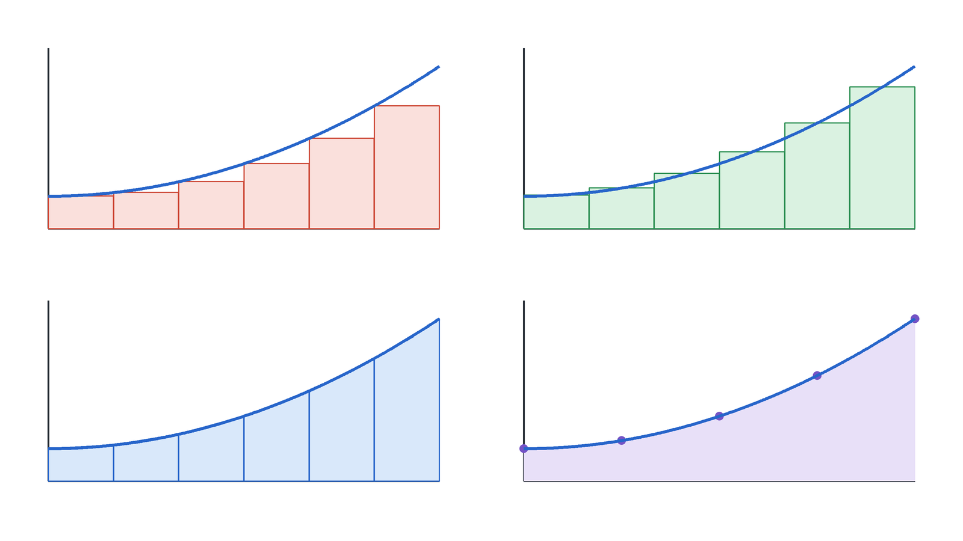
Квадратурные формулы
Рисунок 2.3. Левые прямоугольники, средние прямоугольники, трапеции и формула Симпсона.
Левые прямоугольники для возрастающей функции занижают площадь, потому что высота каждого прямоугольника берётся в левом конце ячейки. Правые прямоугольники в такой ситуации, наоборот, завышают интеграл.
Средние прямоугольники используют значение в центре ячейки и обычно дают более точный результат на гладких функциях. Трапеции учитывают значения в обоих концах ячейки и заменяют кривую хордой. Формула Симпсона использует параболическое приближение и поэтому точнее на гладких функциях.
Общий вывод: квадратурная формула фактически выбирает локальную модель функции внутри каждой ячейки.

12. От оператора к матрице
Дискретизация важна не только для функций и интегралов. Она превращает операторы в матрицы.
Например, интегральный оператор
$$(Ku)(x)=\int_{a}^{b}{K}(x,y)u(y) dy$$
после выбора узлов и квадратурных весов приближается выражением
$$(Ku)(x_{i})≈\sum_{j=0}^{N-1}{w_{j}}K(x_{i},x_{j})U_{j}.$$
Если обозначить
$$A_{ij}=w_{j}K(x_{i},x_{j}),$$
то получаем матричную форму:
$$(Ku)(x_{i})≈\sum_{j=0}^{N-1}{A_{ij}}U_{j}.$$
Таким образом, интегральный оператор превращается в матрицу $A$.
Здесь важно заметить, что интегральные операторы часто дают плотные матрицы: значение в точке $x_{i}$ зависит от всех значений $U_{j}$.

13. Дискретизация обыкновенных дифференциальных уравнений
До этого момента мы дискретизовали функции, интегралы и операторы. Теперь тот же принцип применяется к уравнениям: неизвестной становится не вся траектория $y(t)$, а последовательность её приближённых значений на временной сетке.
Здесь появляется важное различие между аппроксимацией и устойчивостью. Аппроксимация говорит, насколько точно разностная формула заменяет производную на одном шаге при гладком точном решении. Устойчивость говорит, не накапливает ли схема малые ошибки при многократном повторении шагов. Хорошая численная схема должна обладать обоими свойствами.
Рассмотрим задачу Коши:
$$\frac{dy}{dt}=f(t,y), y(0)=y_{0}.$$
Вводится временная сетка
$$t_{n}=nτ, n=0,1,…,N,$$
где $τ$ — шаг по времени. Искомое значение приближается числом
$$Y_{n}≈y(t_{n}).$$

13.1. Явный метод Эйлера
Производная аппроксимируется прямой разностью:
$$y^{'}(t_{n})≈\frac{Y_{n+1}-Y_{n}}{τ}.$$
Подставляя в уравнение, получаем схему
$$Y_{n+1}=Y_{n}+τf(t_{n},Y_{n}).$$
Метод называется явным, потому что новое значение $Y_{n+1}$ выражается напрямую через уже известное $Y_{n}$.

13.2. Неявный метод Эйлера
В неявном методе правая часть берётся в новом временном слое:
$$Y_{n+1}=Y_{n}+τf(t_{n+1},Y_{n+1}).$$
Теперь $Y_{n+1}$ обычно нужно находить из уравнения. Метод сложнее на одном шаге, но часто устойчивее.

13.3. Метод трапеций и схемы Рунге-Кутты
Метод трапеций для ODE имеет вид
$$Y_{n+1}=Y_{n}+\frac{τ}{2}\left(f(t_{n},Y_{n})+f(t_{n+1},Y_{n+1})\right).$$
Он учитывает правую часть в начале и в конце шага.
Идея методов Рунге-Кутты состоит в том, чтобы вычислить несколько промежуточных наклонов внутри шага и объединить их с весами. Например, метод средней точки:
$$k_{1}=f(t_{n},Y_{n}),$$
$$k_{2}=f\left(t_{n}+\frac{τ}{2},Y_{n}+\frac{τ}{2}k_{1}\right),$$
$$Y_{n+1}=Y_{n}+τk_{2}.$$
Такой метод обычно точнее явного Эйлера при том же шаге.

13.4. Пример устойчивости
Рассмотрим тестовое уравнение
$$y^{'}=-λy, λ>0.$$
Точное решение:
$$y(t)=y_{0}e^{-λt}.$$
Явный Эйлер даёт
$$Y_{n+1}=(1-τλ)Y_{n}.$$
Чтобы численное решение не росло по модулю, нужно
$$|1-τλ|≤1.$$
Для положительного $λ$ это означает
$$0≤τλ≤2.$$
Неявный Эйлер даёт
$$Y_{n+1}=\frac{1}{1+τλ}Y_{n},$$
и для $λ>0$ множитель всегда меньше единицы. Поэтому неявный метод лучше подходит для жёстких задач, где быстрые процессы требуют устойчивости.

14. Дискретизация уравнений в частных производных
В уравнениях в частных производных неизвестная функция зависит от нескольких переменных. Например,
$$u=u(x,t)$$
для одномерной нестационарной задачи или
$$u=u(x,y)$$
для двумерной стационарной задачи.

14.1. Аппроксимация производных конечными разностями
На равномерной сетке первая производная может быть приближена прямой разностью:
$$u^{'}(x_{i})≈\frac{U_{i+1}-U_{i}}{h}.$$
Обратная разность:
$$u^{'}(x_{i})≈\frac{U_{i}-U_{i-1}}{h}.$$
Центральная разность:
$$u^{'}(x_{i})≈\frac{U_{i+1}-U_{i-1}}{2h}.$$
Вторая производная:
$$u^{″}(x_{i})≈\frac{U_{i-1}-2U_{i}+U_{i+1}}{h^{2}}.$$
Эта формула приводит к трёхдиагональной матрице:
$$\frac{1}{h^{2}}\left(\begin{matrix}-2 & 1 & 0 & ⋯ & 0 \\ 1 & -2 & 1 & ⋯ & 0 \\ 0 & 1 & -2 & ⋯ & 0 \\ ⋮ & ⋮ & ⋮ & ⋱ & 1 \\ 0 & 0 & 0 & 1 & -2\end{matrix}\right).$$
Дифференциальные локальные операторы часто дают разреженные матрицы, потому что значение в узле связано только с соседними узлами или элементами.

14.2. Стационарная задача Пуассона
Рассмотрим простую краевую задачу:
$$-u^{″}(x)=f(x), x∈(0,1),$$
$$u(0)=u(1)=0.$$
Во внутренних узлах $x_{i}$ получаем схему
$$-\frac{U_{i-1}-2U_{i}+U_{i+1}}{h^{2}}=f(x_{i}).$$
Или
$$\frac{-U_{i-1}+2U_{i}-U_{i+1}}{h^{2}}=f_{i}.$$
Это система линейных алгебраических уравнений для неизвестных $U_{i}$.

14.3. Нестационарное уравнение теплопроводности
Рассмотрим уравнение
$$\frac{∂u}{∂t}=α\frac{∂^{2}u}{∂x^{2}}.$$
Введём пространственную сетку $x_{i}=ih$ и временную сетку $t_{n}=nτ$:
$$U_{i}^{n}≈u(x_{i},t_{n}).$$
Явная схема:
$$\frac{U_{i}^{n+1}-U_{i}^{n}}{τ}=α\frac{U_{i-1}^{n}-2U_{i}^{n}+U_{i+1}^{n}}{h^{2}}.$$
Или
$$U_{i}^{n+1}=U_{i}^{n}+r\left(U_{i-1}^{n}-2U_{i}^{n}+U_{i+1}^{n}\right),$$
где
$$r=\frac{ατ}{h^{2}}.$$
Для классической явной схемы теплопроводности требуется условие устойчивости
$$r≤\frac{1}{2}.$$
Неявная схема:
$$\frac{U_{i}^{n+1}-U_{i}^{n}}{τ}=α\frac{U_{i-1}^{n+1}-2U_{i}^{n+1}+U_{i+1}^{n+1}}{h^{2}}.$$
Она требует решения системы на каждом временном шаге, но обладает лучшими свойствами устойчивости.

14.4. Двумерный лапласиан
Для функции $u(x,y)$ на равномерной сетке
$$x_{i}=ih, y_{j}=jh$$
пятиточечная аппроксимация лапласиана имеет вид
$$Δu(x_{i},y_{j})≈\frac{U_{i-1,j}+U_{i+1,j}+U_{i,j-1}+U_{i,j+1}-4U_{i,j}}{h^{2}}.$$
Этот шаблон показывает, что значение лапласиана в узле зависит от центра и четырёх соседей.

14.5. Граничные условия
Дискретизация PDE не завершена, пока не обработаны граничные условия.
Условие Дирихле:
$$u=g \text{на }∂Ω$$
обычно означает, что значения в граничных узлах задаются явно.
Условие Неймана:
$$\frac{∂u}{∂n}=q \text{на }∂Ω$$
требует аппроксимации нормальной производной. В одномерном случае, например в точке $x=0$:
$$u^{'}(0)≈\frac{U_{1}-U_{0}}{h}.$$
Граничные условия не являются второстепенной деталью: они задают взаимодействие модели с внешней средой и сильно влияют на результат.

15. Визуальный анализ сеточных шаблонов
На рисунке показаны типовые шаблоны дискретизации дифференциальных уравнений.
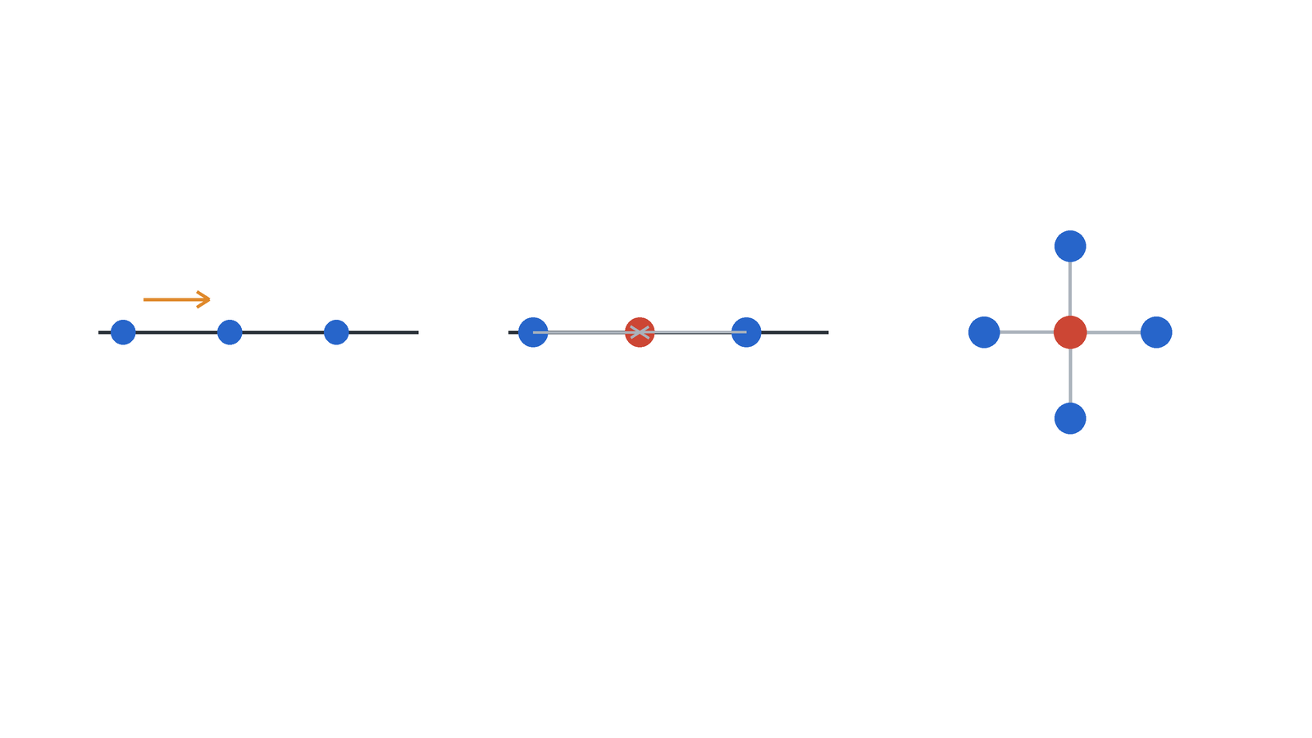
Сеточные шаблоны конечных разностей
Рисунок 2.4. Временной шаг для ODE, трёхточечный шаблон второй производной и пятиточечный шаблон двумерного лапласиана.
В левой части рисунка показана временная сетка. При явном шаге новое значение строится из уже известного значения на предыдущем слое.
В центре изображён трёхточечный шаблон второй производной: центральный узел берётся с коэффициентом $-2$, два соседа — с коэффициентом $+1$, затем выражение делится на $h^{2}$.
Справа показан пятиточечный шаблон двумерного лапласиана. Центральная точка получает коэффициент $-4$, четыре соседних узла — коэффициент $+1$. Такой шаблон лежит в основе многих конечно-разностных схем для стационарных и нестационарных PDE.

16. Нормы ошибок и сходимость
Чтобы сравнить точное решение $u$ и приближённое решение $u_{h}$, нужно выбрать норму.
Максимальная сеточная ошибка:
$$∥u-u_{h}∥_{∞,h}=\max_{i}|u(x_{i})-U_{i}|.$$
Дискретная среднеквадратичная ошибка:
$$∥u-u_{h}∥_{2,h}={\left(\sum_{i=0}^{N-1}{w_{i}}|u(x_{i})-U_{i}|^{2}\right)}^{1/2}.$$
Относительная ошибка:
$$ε_{rel}=\frac{∥u-u_{h}∥}{∥u∥}.$$
Если при уменьшении шага $h$ ошибка ведёт себя как
$$∥u-u_{h}∥≈Ch^{p},$$
то число $p$ называется порядком сходимости.
Утверждение. Если метод согласован с исходным уравнением и устойчив в выбранной норме, то при измельчении сетки его дискретное решение обычно сходится к решению непрерывной задачи. В строгой теории для разностных схем это выражается теоремами типа «согласованность плюс устойчивость даёт сходимость». В этом курсе важно запомнить практический смысл: малая локальная ошибка формулы ещё не гарантирует хороший расчёт, если схема неустойчива.
На практике $p$ можно оценить по двум расчётам:
$$p≈\frac{ln(e_{h}/e_{h/2})}{ln2},$$
где $e_{h}$ — ошибка на сетке с шагом $h$, а $e_{h/2}$ — ошибка на сетке с шагом $h/2$.
Малый пример. Пусть при $h=0.1$ ошибка равна $e_{h}=2⋅{10}^{-2}$, а при $h=0.05$ ошибка равна $e_{h/2}=5⋅{10}^{-3}$. Тогда
$$p≈\frac{ln(4)}{ln2}=2.$$
Это означает, что при уменьшении шага в два раза ошибка уменьшается примерно в четыре раза.
На рисунке ниже показана типичная проверка сходимости.
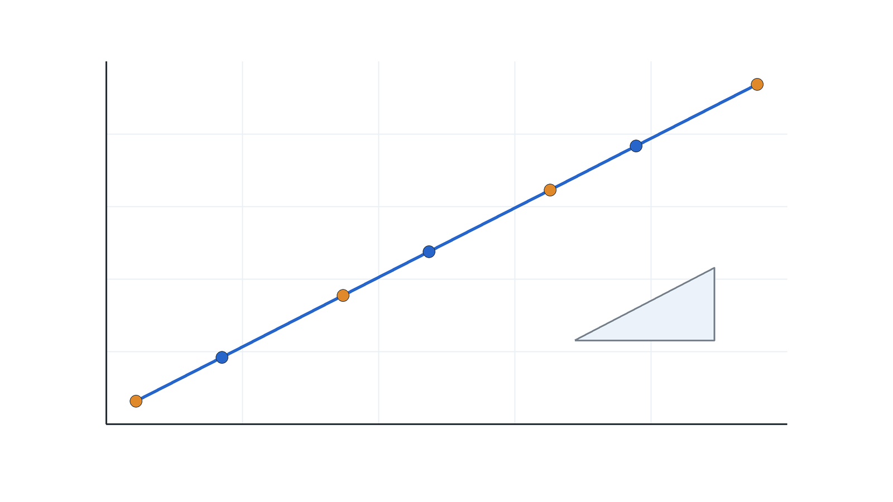
Сходимость ошибки при измельчении сетки
Рисунок 2.5. Уменьшение ошибки при переходе к более мелкой сетке.
Если точки на логарифмическом графике ложатся почти на прямую, то наклон этой прямой связан с порядком сходимости. Такой график помогает отличить ожидаемое убывание ошибки от случайного поведения, вызванного слишком грубой сеткой, ошибкой реализации или влиянием округления.

17. Цена дискретизации
Измельчение сетки повышает точность, но увеличивает вычислительную стоимость.
Для одномерной равномерной сетки с шагом $h$ число узлов примерно пропорционально
$$N∼h^{-1}.$$
Для двумерной сетки:
$$N∼h^{-2}.$$
Для трёхмерной сетки:
$$N∼h^{-3}.$$
Это означает, что переход от 2D к 3D резко повышает стоимость расчёта. Если уменьшить шаг в два раза, то число узлов примерно увеличится:
Размерность | Рост числа узлов при $h→h/2$
1D | в $2$ раза
2D | в $4$ раза
3D | в $8$ раз
Дополнительно важен тип матрицы. Разреженная матрица хранит только ненулевые элементы и обычно возникает при локальных дифференциальных операторах. Плотная матрица содержит почти все элементы и часто возникает при интегральных операторах.
Поэтому вопрос «какой шаг сетки выбрать?» не имеет универсального ответа. Нужно балансировать точность, устойчивость, память и время расчёта.

18. Визуальный анализ базовой дискретизации
На рисунке показаны две базовые идеи дискретизации: представление функции узловыми значениями и приближение интеграла квадратурной суммой.
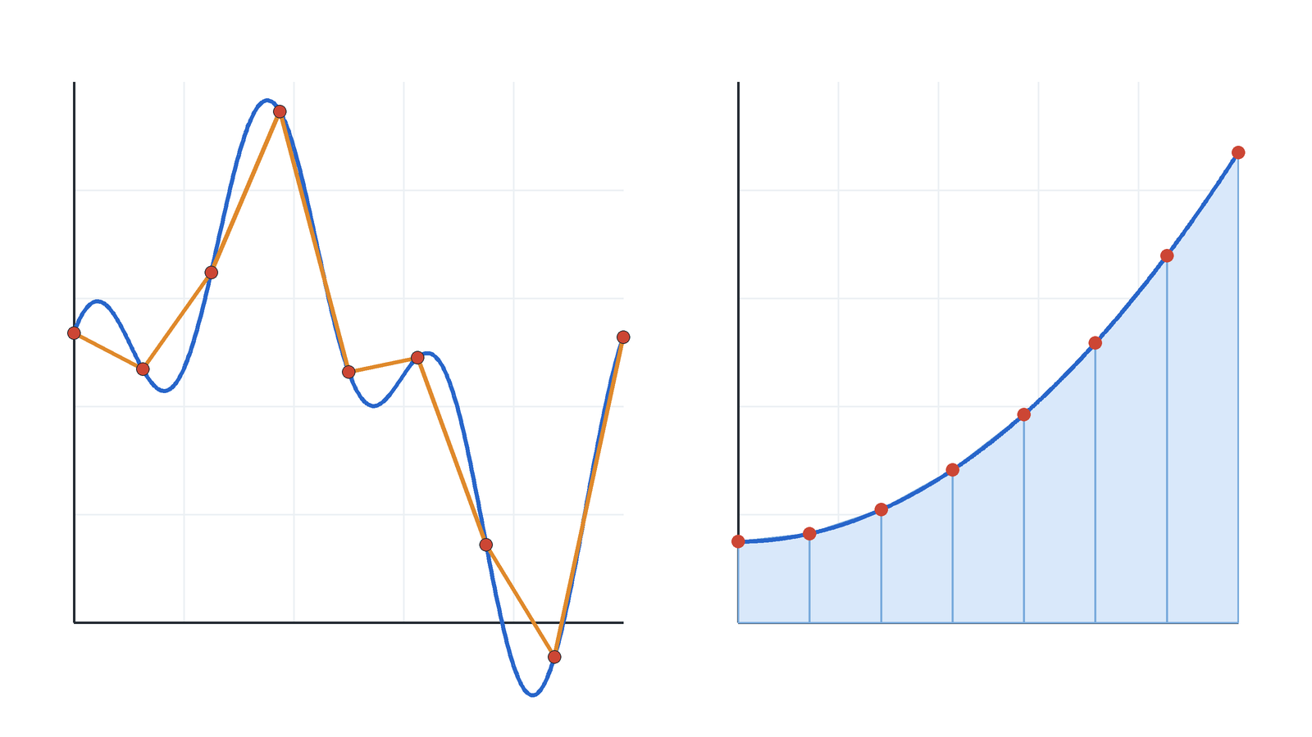
Дискретизация функции и интеграла
Рисунок 2.6. Узловое представление функции, линейная интерполяция и квадратурная аппроксимация интеграла.
Левая часть рисунка показывает непрерывную функцию $u(x)$, её значения в узлах $U_{i}=u(x_{i})$ и кусочно-линейное приближение $u_{h}(x)$. Красные точки хранятся в компьютере как конечный вектор. Оранжевая линия показывает, как по этим точкам можно восстановить приближённую функцию.
Здесь важно заметить, что интерполяция может сглаживать или искажать детали функции. Если между узлами есть быстрые колебания, редкая сетка их не увидит. Это не ошибка программы, а ограничение выбранной дискретизации.
Правая часть рисунка показывает квадратурную идею. Площадь под кривой заменяется суммой площадей трапеций. Чем меньше шаг $h$, тем уже трапеции и тем точнее они повторяют форму графика. Но одновременно увеличивается число операций.
Из рисунка следует общий вывод: дискретизация — это компромисс между полнотой описания и вычислительной ценой.

19. Связь с дальнейшим материалом курса
Дискретизация будет использоваться во всех следующих темах.
В интегральных уравнениях сетка и квадратуры превратят интегральный оператор в матрицу. В задачах вычислительной геометрии возникнет вопрос, как строить сетки уже не на отрезке, а в плоских и объёмных областях. В методе конечных элементов сетка станет носителем базисных функций, а матрицы будут собираться по элементам.
В волновых задачах появится дополнительное ограничение: сетка должна разрешать длину волны. В обратных задачах размер сетки будет определять число восстанавливаемых параметров, а значит и устойчивость восстановления.
Итак, сегодняшняя тема — это технический фундамент. Без понимания сеток, узлов, интерполяции, квадратур, схем по времени и пространственных шаблонов нельзя осмысленно анализировать более сложные модели.

20. Контрольные вопросы
- Почему компьютер не может напрямую хранить непрерывную функцию?
- Что такое сеточная функция?
- Как вычисляется шаг равномерной сетки на отрезке $[a,b]$?
- Чем узловое представление отличается от ячеечного?
- Что означает степень свободы?
- Как формулируется задача интерполяции?
- Чем кусочно-линейная интерполяция отличается от сплайновой?
- Почему глобальный полином высокой степени может быть неудачным?
- Что такое квадратурные веса?
- Чем формула трапеций отличается от формулы Симпсона?
- Почему формула Симпсона точно интегрирует $x^{2}$?
- Как интегральный оператор превращается в матрицу?
- В чём разница между явным и неявным методом Эйлера?
- Что означает условие устойчивости для явной схемы теплопроводности?
- Как выглядит пятиточечный шаблон лапласиана?
- Что означает порядок сходимости $p$?
- Почему уменьшение шага сетки особенно дорого в трёхмерных задачах?
- Что означает алгебраическая степень точности квадратурной формулы?
- Почему согласованность разностной формулы без устойчивости ещё не гарантирует сходимость?

21. Краткий вывод
Дискретизация заменяет непрерывную задачу конечномерной. Функция становится вектором, интеграл — квадратурной суммой, оператор — матрицей, дифференциальное уравнение — системой алгебраических уравнений или рекуррентной схемой по времени.
Интерполяция задаёт, как мы восстанавливаем значения между узлами. Квадратура задаёт, как мы считаем интегралы по конечному числу значений. Конечно-разностные схемы задают, как производные заменяются комбинациями соседних узлов.
Главная мысль в том, что сетка — не техническая деталь, а часть математической модели вычисления. От выбора сетки, интерполяции, квадратуры и схемы дискретизации зависят точность, устойчивость, цена расчёта и смысл полученного графика.

